Министерство образования и науки Украины

Донбасский государственный технический университет

Кафедра “Автоматизированные электромеханические системы”

# СЕМЕСТРОВОЕ ЗАДАНИЕ №3

“Электромеханические свойства привода с двигателями

переменного тока”

по курсу: “Теория электропривода”

##### **Вариант №6**

##### (задачи №39, 86, 92, 106, 163)

## **Выполнил:**

#### **Проверила:**

### Алчевск 2009

**Задача № 39**

Асинхронный двигатель с контактными кольцами работает при реактивном моменте сопротивления и . При переключении двигателя на торможение противовключением начальный тормозной момент должен быть равен . Во сколько раз при этом должно быть увеличено сопротивление цепи ротора? Механические характеристики двигателя принять линейными.



Решение:

1. Так как характеристики двигателя линейны, то уравнение механической характеристики в рабочем режиме имеет вид: , отсюда



1. Уравнение механической характеристики в режиме противовключения имеет вид: , отсюда



1. Добавочное сопротивление при противовключении по отношению к рабочему:



Ответ: в раза.



**Задача № 86**

Вентилятор с механической характеристикой приводится во вращение асинхронным короткозамкнутым двигателем (, , ).



С какой скоростью будет работать двигатель, если он питается от сети напряжением в 1,3 раза меньше номинального? Решение выполнить графически.

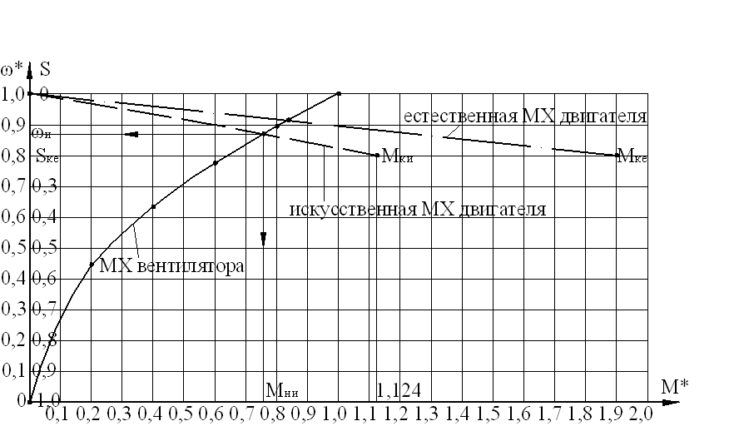

Рисунок 1.1 – МХ двигателя и вентилятора

Решение:

1. Критический момент искусственной МХ двигателя:



1. Скорость вращения двигателя при :



Ответ:



**Задача № 92**

Какое реактивное добавочное сопротивление надо включить в цепь статора асинхронного короткозамкнутого двигателя (, , , , , ), чтобы уменьшить его пусковой ток в 1,5 раза?



Решение:

1. Искомую величину реактивного добавочного сопротивления найдем по формуле:

⇒



Ответ:



**Задача № 106**

Почему недопустим многократный асинхронный пуск синхронного двигателя?

Решение:

Эта проблема актуальна для синхронных двигателей большой мощности. Частые асинхронные пуски приводят к значительному падению напряжения в питающей системе, к возникновению значительных динамических усилий в лобовых частях обмотки статора и тепловому старению изоляции, что не допустимо.

**Задача № 163**

### Как рассчитать величину дополнительного сопротивления, вводимого в цепь обмотки возбуждения асинхронного короткозамкнутого двигателя при динамическом торможении?

Решение:

Для определения величины дополнительного сопротивления, вводимого в цепь обмотки возбуждения необходимо знать величину кратности пускового тока , активного сопротивления статора , тока возбуждения и питающего напряжения , тогда:



⇒

